Technická specifikace

Název akce: III/2766 Podhradí, zárubní zeď
Místo realizace: : silnice III/2766
Staničení: III/2766 km cca 2,450 a km cca 2,700
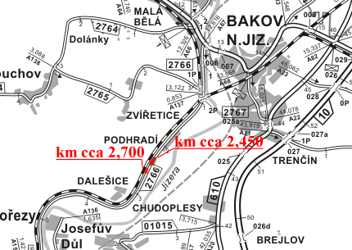

Záměr akce:
Záměrem akce je oprava 2 úseků stávající zárubní zdi délky 144,40 m a 42,66 m vzdálených od sebe cca 150m. Zeď je v havarijním stavu, místy zcela rozpadlá. Stávající zeď bude demolována a znovu vybudována nová v místě stávající. Navržena je betonová zeď s lícem z pohledového betonu, zakončená železobetonovou římsou.

Odvodnění komunikace je vzhledem k téměř nulovému podélnému spádu řešeno přespádovám vozovky u zdi a odvedením vody příčným spádem mimo vozovku. V rámci stavby bude provedena obnova obrusné vrstvy do osy komunikace s úpravou příčného spádu.

SO 251 – Zárubní zeď km 2,450
Stávající zeď bude demolována a v místě stávající bude vybudována nová. Navržena je betonová zeď s lícem z pohledového betonu, zakončená železobetonovou římsou. Délka zdi je 144,40 m, výška zdi, včetně základu a římsy je 2,70 m. Dilatační i pracovní úseky zdi jsou navrženy po cca 5,0 m tak, aby nedocházelo k sesuvu svahu za ní. Nad zdí budou pokáceny stromy, které ohrožují její stabilitu.
Opěrná zeď nahrazuje původní v původní délce a poloze. Výškově i směrově sleduje vedení komunikace.

SO 252 – Zárubní zeď km 2,700
Stávající zeď bude demolována a v místě stávající bude vybudována nová. Navržena je betonová zeď s lícem z pohledového betonu, zakončená železobetonovou římsou. Délka zdi je 42,66 m, výška zdi, včetně základu a římsy je 2,70 m. Dilatační i pracovní úseky zdi jsou navrženy po cca 5,0 m tak, aby nebyla ohrožena stabilita svahu nad ní. Nad zdí budou pokáceny stromy, které ohrožují její stabilitu.
Na zeď navazuje stávající betonová zárubní zeď. Opěrná zeď nahrazuje původní v původní délce a poloze. Výškově i směrově sleduje vedení komunikace.

Termín realizace: II. pol. roku 2017 – předpoklad 3 měsíce

Záruční doba: 36 měsíců

Financování: SFDI – Národní zdroje 2017
Kontaktní osoba:
Lenka Chmelová, vedoucí TSÚ oblasti Mnichovo Hradiště, tel:736 623 720
e-mail: lenka.chmelova@ksus.cz
Vladimír Krejča, vedoucí PÚ oblasti Mnichovo Hradiště, tel: 602 489 625
e-mail: vladimir.krejca@ksus.cz
Jiří Zach, provozní cestmistr, tel: 736 623 714
e-mail: jiri.zach@ksus.cz

Fotodokumentace:
